## 实验报告二

Copyright ©2021-2099 YalanLi. All rights reserved

## 程序代码：

#include <iostream>

int max(int* num);

int min(int* num);

using namespace std;

int num[5];

int main(void)

{

int i;

for (i = 0; i < 5; i++)

{

cin >> num[i];

}

cout << max(num) << endl;

cout << min(num) << endl;

system("pause");

return 0;

}

int min(int* num)

{

int i, min;

min = num[0];

for (i = 1; i < 5; i++)

if (min > num[i])

min = num[i];

return min;

}

int max(int* num)

{

int i, max;

max = num[0];

for (i = 1; i < 5; i++)

if (max < num[i])

max = num[i];

return max;

}

## 运行结果：

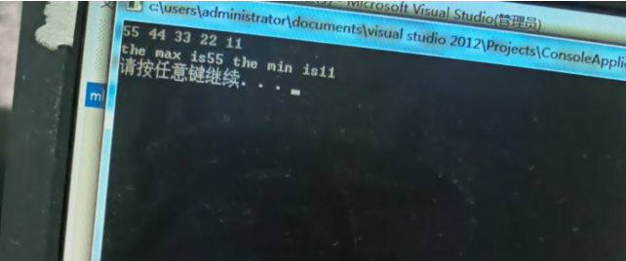

## 感想心得：

这次上机实验使我能够使用软件实现单文件程序和多文件程序的运行，通过多文件程序运行来求和，然后编写了用多文件寻找最大值和最小值，需要多加练习来熟悉。